1. 可行性分析

本次开发的“扫码点餐”的微信小程序项目，从时间上看，简易的微信小程序的开发，借助微信开发者平台，可以在合理的时间范围里完成小程序的基本需求，对本项目而言，做到完成基本需求，是完全可以的。

从开发成本上考虑，简单的微信小程序的成本一般就是人的成本和外部硬件资源的成本。本次项目只用于学习目的，不考虑实际上线应用，因此，成本可以忽略。

从法律角度上看，本次项目开发，完全合法。并且，生活中已经验证了，“扫码点餐”小程序的普及性和合法性

1. 问题定义

XXXX

1. 需求分析

**问题陈述**

顾客在餐桌就位后，通过微信app，扫描桌面上的二维码，完成点餐系统登陆。然后，就可以看见餐厅的菜单，开始点餐。菜单包括各类菜品以及饮品，顾客选择某一道菜后，可以查看其他用户对这道菜的评价。顾客选择好就餐人数，菜品，饮品及其对应的数量后，点餐页面实时显示当前的消费金额，及餐厅估计的等待服务时间。

当顾客点餐完毕后，确定本次订单后，即可等待服务员上菜。

在一次下单过程中，当前的餐桌只可以有一个当前订单处于待服务的状态，不支持一张餐桌上，多人同时创建菜单并下单。

当顾客确定本次订单后，订单就不可以再更改，就餐中的其他需求，如，加菜，退菜等等，统一由服务员手动线下处理订单。

当顾客用餐完毕，线下结账完成后，本次订单服务即完成。本桌可以开始新的点餐服务。

**用例图**

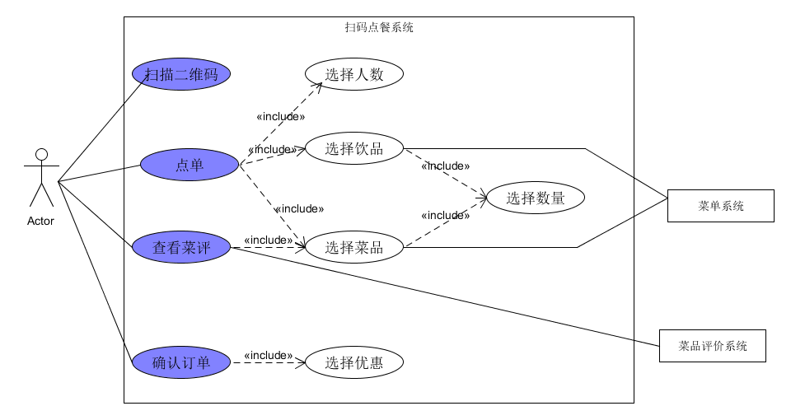

**用例规约**

扫描二维码

简要说明：

顾客需要扫描桌面上的二维码后，进入点单界面，系统自动创建一个新订单。

事件流：略

特殊需求：

只可以通过微信扫描二维码，同时，微信需要手机摄像头的使用权限。手机处于联网状态。

前置条件：扫描二维码的顾客，需要有可登陆微信的账号和密码。该桌无正在服务的订单。

后置条件：如果通过微信扫码登陆点餐系统成功，则可进行接下来的点单等合法操作，如果失败，则无法进行接下来的操作。

点单

简要说明：顾客开始点单操作，在确认订单前，可以随意更改订单。

事件流：略

特殊需求：无

前置条件：顾客扫码登陆成功

后置条件：无

选择人数

简要说明：顾客确定本桌的用餐人数

事件流：略

特殊需求：用餐用户至少应该大于等于1人

前置条件：顾客开始点单操作

后置条件：无

选择饮品

简要说明：顾客选择饮品和饮品数量

事件流：略

特殊需求：无

前置条件：顾客开始点单操作

后置条件：无

选择菜品

简要说明：顾客选择要点的菜和每道菜对应的数量

事件流：略

特殊需求：无

前置条件：顾客开始点单操作

后置条件：无

选择数量

简要说明：顾客选择菜品或饮品的数量

事件流：略

特殊需求：菜品或饮品的数量均应该大于0

前置条件：顾客已经选择了某一道菜品或者选择了某一款饮品

后置条件：无

查看菜评

简要说明：顾客可以查看某一道菜品的大众评价

事件流：略

特殊需求：该菜品的大众评价不为空

前置条件：顾客扫码登陆成功

后置条件：无

选择优惠

简要说明：在点餐完成后，顾客可以选择一些可以用的优惠券，可抵部分消费。

事件流：略

特殊需求：无

前置条件：顾客有可使用的优惠券

后置条件：无

确认订单

简要说明：顾客点餐完成后，确认无误，可提交本次订单，之后便可以等待服务即可。

事件流：无

特殊需求：无

前置条件：无

后置条件：顾客在提交该次订单后，订单即不可以再更改，如在就餐中有其他需求，只能通过服务员线下修改订单。

**补充规约**

顾客在扫码登陆失败后，应该给予顾客一些错误的提示，方便顾客解决登陆的问题。登陆成功的同时，若本桌还处于服务状态，提示顾客无法创建订单。

当顾客成功的开始点单操作后，若再顾客确认订单前，顾客退出了小程序，则该订单立即撤销，顾客需要重新操作。

所有菜品及饮品的数量，初始均为0。

**术语表**

顾客，二维码，菜品，饮品，数量，评价，订单

1. 类设计

**复审**

略

**类设计**

餐桌类，包含餐桌的基本信息。通过二维码，餐桌类可以从外部的餐桌管理系统中获取当前这张桌子的桌号以及这张桌子的状态，通过对桌子状态的检查，判断是否可以为它创建一个新的订单。当成功创建新的订单后，会在外部的订单管理系统中，增加该订单的信息，同时会更改餐桌管理系统中这张桌子的状态，防止在当前订单还没服务完成，就创建了多张订单的非法情况。

Food和Drink类，包含Food和Drink的基本信息，如ID，名字，价格，折扣率，数量等，其中Food中还包括关于Food的大众评价。这些信息都从外部的菜单管理系统中获取。

消费者类，包含在点单过程中的顾客的一些操作，如设置就餐人数，选择菜品等等。

最终，消费者在确认后，可以提交当前订单。

订单类，从外部的订单管理系统中获取到订单号，获取桌号，顾客称谓，确认菜单并计算出本单的花费等，最后打印该订单，进行服务。

**类图**

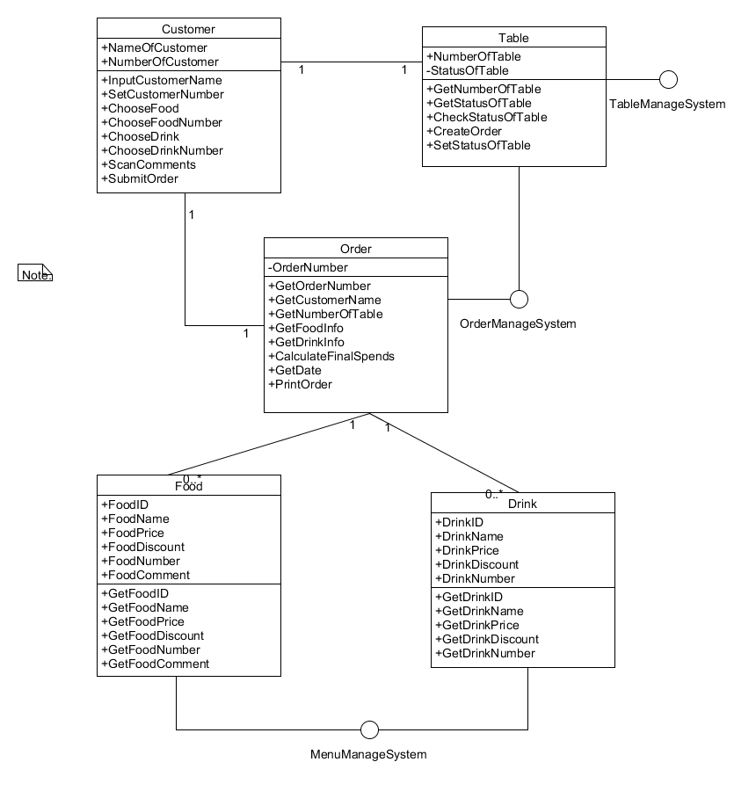**子系统及其接口**

…………………..

1. xx设计